[ชื่อเหตุการณ์ของคุณ]
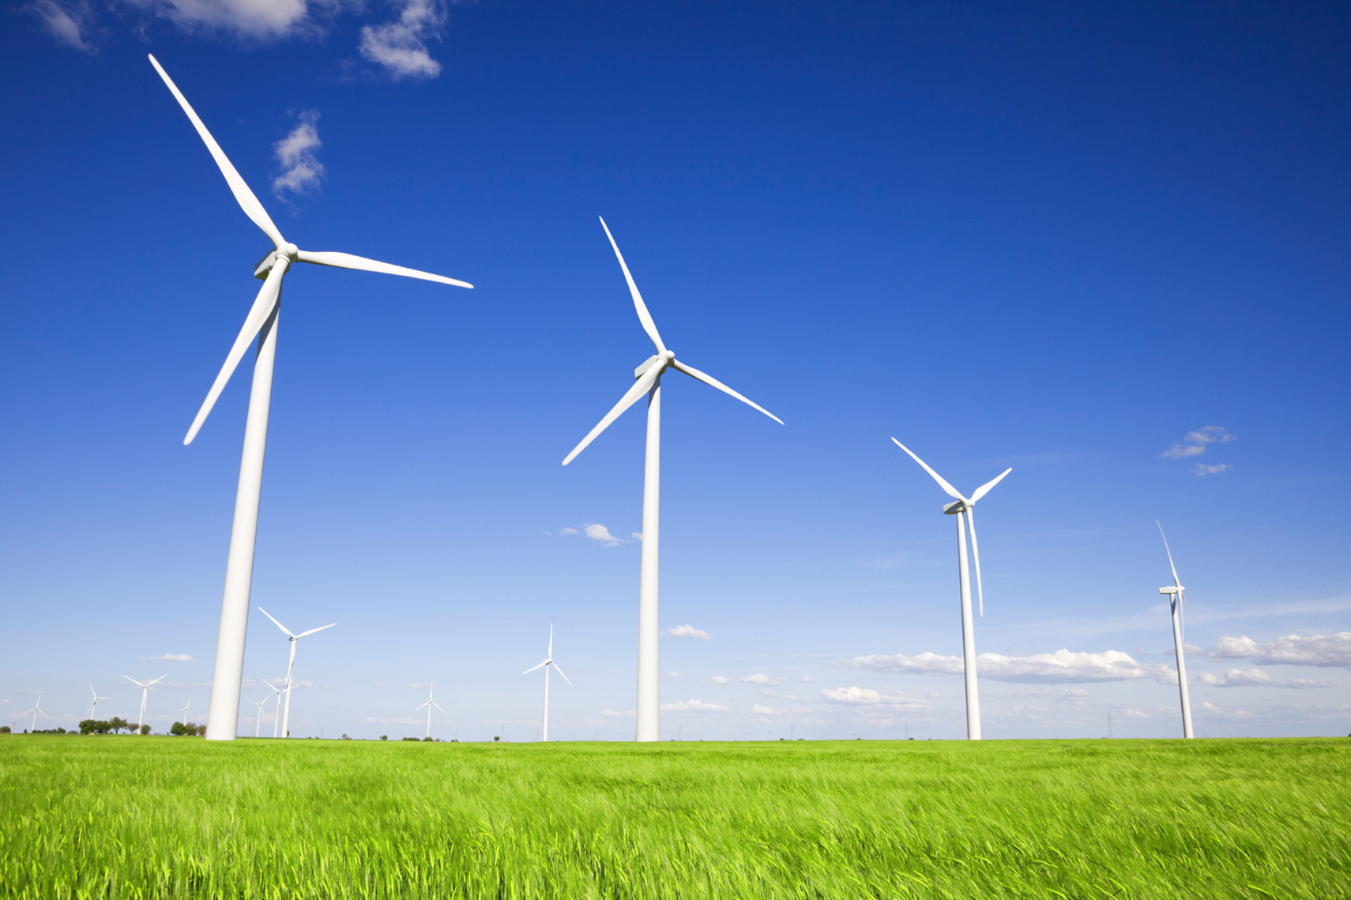
  - [คำบรรยาย/คำอธิบายของเหตุการณ์]
[เมื่อต้องการแทนที่ตัวแทนข้อความ (เช่นตัวอย่างนี้) เพียงเลือกตัวแทนข้อความแล้วเริ่มพิมพ์ (ไม่ต้องใส่ช่องว่างทางด้านขวาหรือด้านซ้ายของอักขระในส่วนที่เลือก)]
[เมื่อต้องการแทนที่รูปภาพ เพียงลบ แล้วคลิก รูปภาพ บนแท็บแทรก]
[ต้องการเพิ่มข้อความหรือไม่ รับการจัดรูปแบบข้อความที่คุณเห็นในใบปลิวนี้ด้วยการคลิกเพียงครั้งเดียวบนแท็บหน้าแรกในกลุ่มสไตล์]
[วันที่ของเหตุการณ์] [เวลาของเหตุการณ์]
[ชื่อสถานที่] [ที่อยู่ จังหวัด รหัสไปรษณีย์]
[ที่อยู่เว็บ] [อีเมล]

